**班级动态**

**2023.1.8**

1. 早晨入园

应到30人，实到24人，缺勤人数：6人，缺勤人：冯桐曦、王安怡、肖童芮、金子皓、李炘睿、徐洛梵。今天大部分幼儿都能按时来园，能有礼貌地和老师打招呼。

二、点心时间

早晨入园后，孩子们进行自主点心，他们能有序地洗手、拿杯子、倒牛奶、吃点心，基本了解了点心的每个环节和顺序，并在提醒下有序地做好每件事情。

三、区域游戏

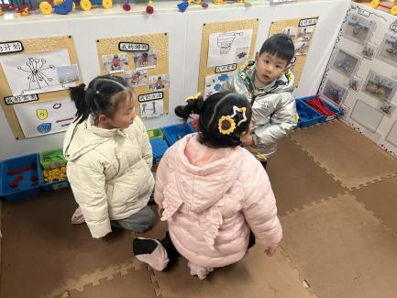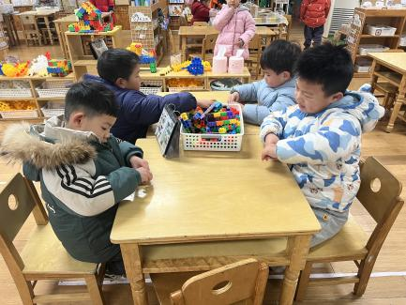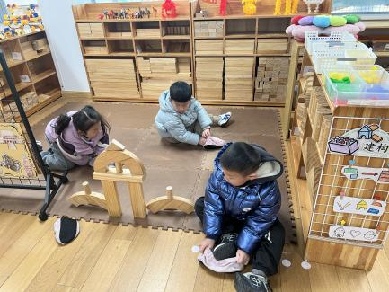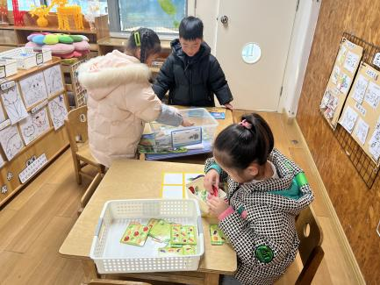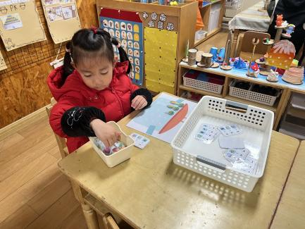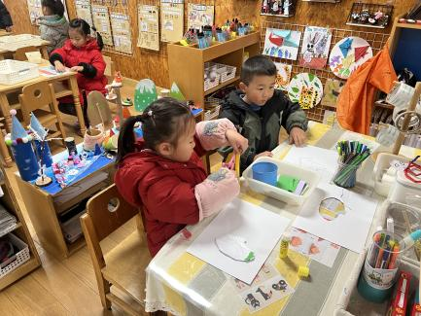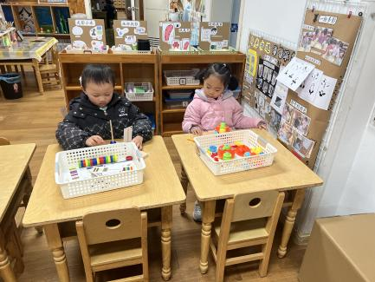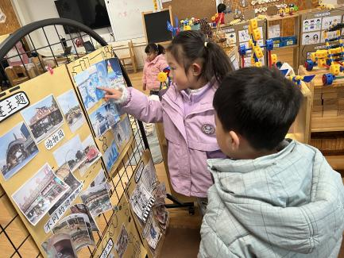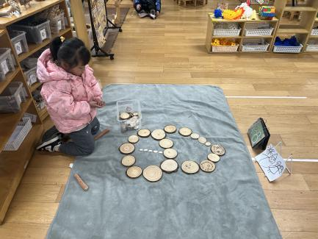



四、集体活动

今天的集体活动是语言《小雪花》

《小雪花》是一则短小精悍、意境优美、富有趣味性的诗歌，内容贴近幼儿生活同时又不乏大胆、奇特的想象。诗歌里把冬天里的雪花拟人化了，夸张形象地描述了雪花飘落下来的自然变化和奇妙，吸引着幼儿的好奇与想象，给予幼儿美的想象的空间。

活动中通过欣赏诗歌，感受了诗歌的优美意境，体验“我”在雪中尽情嬉戏的愉快情绪，同时幼儿在理解诗歌内容的基础上，尝试有感情地朗诵诗歌。

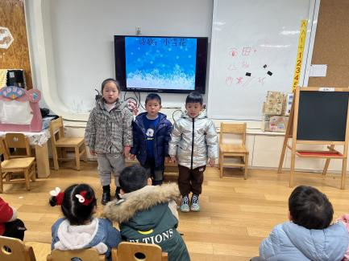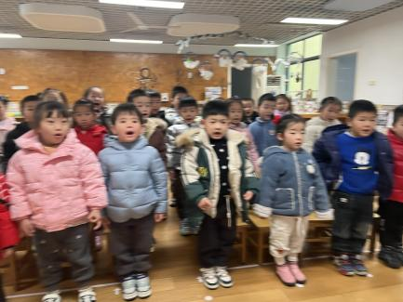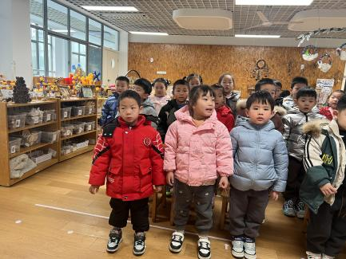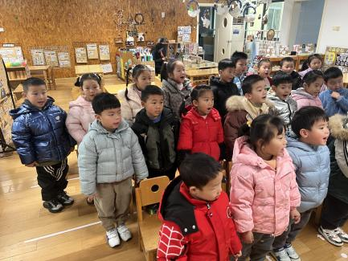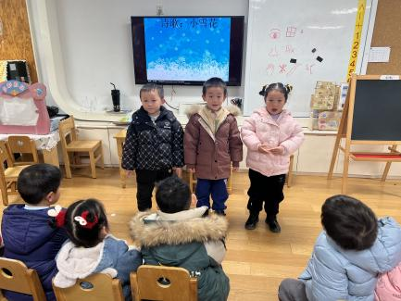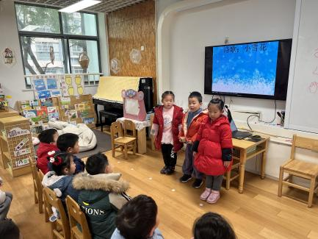

五、户外活动

今天孩子进行了孩子们玩了轮胎区，孩子们有的结伴游戏，能和同伴一起玩；有的能自主喝水，能根据需要自我服务。游戏中孩子们达到了一定的运动量，孩子们在游戏中及时补充水分并适当地休息。

